.

LUNDI 06 AVRIL 2026





MARDI 07 AVRIL 2026

10H00 / 12H00

Djamel (Animateur) et Marie (A.S.G) : en réunion



14H30  ATELIER ESTHETIQUE  (MANUCURE)  Marie vous propose un moment de détente.   | 14H30  SORTIE A LEZOUX  Pépinière 4 saisons       | 16H45  SALLE POLYVALENTE  (rez de chaussée)  Djamel vous propose de le rejoindre autour des jeux :  - Trouvez l’intrus  - Trouvez des mots à partir des syllabes  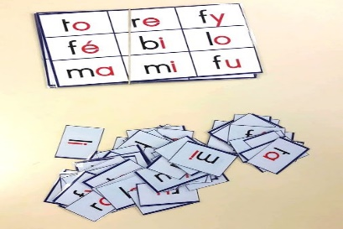

MERCREDI 08 AVRIL 2026

Marie (A.S.G) : en repos
---------------------------------------------------------------------
10H45

PLACE DU VILLAGE

(rez-de-chaussée)

Djamel vous propose une partie de pétanque.



14H15  LES ACACIAS  (1er étage)  Djamel vous propose une séance de relaxation avec le fauteuil de massage.  - Massage  - Aromathérapie  - Musicothérapie | 14H30  SALLE POLYVALENTE  (rez de chaussée)  VELO INTERACTIF  Djamel vous propose promenade à vélo à travers le monde.  

JEUDI 09 AVRIL 2026

9H45  SALLE POLYVALENTE  (rez de chaussée)  Café « parlons-en »  Noémie et Crystelle vous proposent de les rejoindre au groupe de paroles.  Thème : Être écouté(e).   | 10H30  Djamel vous propose une promenade dans le parc.  
15H00

APRES-MIDI GOURMAND

Marie et Djamel vous proposent de les retrouver à la salle polyvalente pour déguster des gaufres accompagnées d’un verre de limonade artisanale.



VENDREDI 10 AVRIL 2026

12H00

SALLE POLYVALENTE

REPAS

Moules / Frites

Vacherin vanille/framboise



15H00

SALLE POLYVALENTE

SEANCE VIDEO

Djamel vous invite à venir regarder un film.

Tu seras mon fils

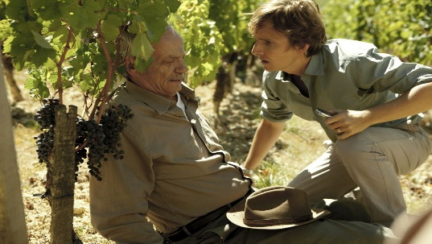

Paul de Marseul, propriétaire d’un prestigieux vignoble à Saint Emilion a un fils, Martin, qui travaille avec lui sur le domaine familial. Mais Paul, vigneron exigeant et passionné, ne supporte pas l’idée que son fils puisse un jour lui succéder. Il rêve d’un fils plus talentueux, plus charismatique… plus conforme à ses fantasmes de père ! L’arrivée de Philippe, le fils de son régisseur va bouleverser la vie de la propriété. Paul tombe en fascination devant ce fils idéal. Commence alors une partie d’échec qui se jouera à quatre : deux pères, deux fils, sous le regard impuissant des femmes qui les entourent. Et au moins l’un d’entre eux n’a plus rien à perdre…

SAMEDI 11 AVRIL 2026






